Etika – pochádza z latinského slova ETHOS -obyčaj,mrav
- náuka, ktorá skúma konatívnu stránku človeka. (ako človek koná, ako sa správa)
- Rieši otázku ľudskosti a humanity

Morálka – to,čo reguluje naše správanie, konanie (prostredie, svedomie, verejná mienka)
Etika sa historicky vyvíjala a jej základy boli v antike.

Antická etika
Pedstavitelia antickej etiky boli Sokrates a Platón a Aristoteles.
Sokrates považuje za základ mravnosti tri základné cnosti:
1. striedmosť
2. udatnosť
3. spravodlivosť
Neprekročil tradičné cnosti uznávané starými Grékmi, ale akcent kladie na daimonion(vnútorný hlas), ktorý človeku prikazuje, ako má konať. Najvýznamnejší zo Sokratových žiakov Platón problematiku morálky riešil z viacerých aspektov. Okrem sokratovských cností za dôležité považoval zbožnosť (dialóg Euthyfron), priateľstvo (dialóg Lysis), ale predovšetkým si na rozdiel od Sokrata uvedomoval, že k mravnosti je potrebné vychovávať.
Aristoteles - vo svojej praktickej filozofii poukázal na mravné správanie človeka v každej situácii. Podobne ako Platón aj Aristoteles kládol dôraz na výchovu k cnosti, a teda k mravnému konaniu.

Novoveká etika
Vyvrcholenie novovekých etických teórií reprezentuje Immanuel Kant. Vo svojom diele Kritika praktického rozumu koncipoval pravidlá morálky, ktoré vyjadril kategorickým imperatívom. Vytvoril tak mravný zákon, ktorého dodržovanie považoval za základ mravnosti človeka. Tieto jeho názory sú aktuálne aj dnes, lebo podľa nej človek nesmie byť nikdy prostriedkom, ale vždy len cieľom konania.
" Hviezdne nebo nado mnou a mravný zákon vo mne". (I. Kant)

Úloha školy vo výchove mládeže
Základným predpokladom pre spoločnosť, aby prosperovala, je dobrý školský systém. Až na nepatrné obdobia v dejinách ľudstva sa význam vzdelania pre spoločnosť vysoko cenil. Už J.A. Komenský poukázal na to, že nestačí mládež iba vzdelávať, ale je potrebné ju aj vychovávať, keď hovorí že „ mládeži treba vštepovať všetky cnosti bez výnimky“. 1 Tieto Komenský nielen charakterizuje, ale aj zdôvodňuje ich uplatňovanie, pričom dôraz kladie na štyri základné cnosti – múdrosť, umiernenosť, udatnosť a spravodlivosť. Za dôležitý výchovný moment považuje príklad učiteľa, jeho postoje, súkromný život, pracovitosť, konanie v duchu spravodlivosti. Upozorňuje zároveň na to, že deti treba chrániť pred zlou spoločnosťou.

Zmenou spoločnosti od direktívneho riadenia k demokracii sa začali objavovať nové problémy. Otvorením hraníc sa k nám dostali vo väčšej miere ako predtým drogy a násilie. Všetky tieto javy sa stali pre mládež atraktívne pre svoju novosť.
„ Humanizácia výchovy by mala byť procesom kultivácie mladého človeka k slobodnému duchovno-mravnému (teda aj zodpovednému) utváraniu svojho života.“

Morálne hodnoty
Hodnota je priorita, ktorá je hnacím motorom celého ľudského snaženia. Každý človek má úplne iný hodnotový rebríček, ktorý sa ešte počas života mení. Preto ľudia konajú odlišne. Niektorí sa preto ani nemusia pochopiť.
Môže k nim patriť schopnosť odpustiť, čestnosť, sloboda, láska, úcta k životu,sebaúcta a sebaovládanie. Hodnoty, ktorými sa riadime, majú vplyv na naše správanie, priority a vzťahy, ako aj na to, čo vštepujeme svojim deťom.
Súhrn hodnôt sa nazýva rebríček hodnôt.
Hodnotová orientácia alebo životný štýl odzrkadľujú v sebe to, aké hodnoty človek v živote vyznáva a kými sa riadi. Zároveň však - a to je najdôležitejšie - ako si tieto hodnoty usporadúva do istej hodnotovej hierarchie (rebríčka), t.j. podľa ich nadradenosti, podradenosti; niekedy hovoríme o prioritách.
.„Morálnou hodnotou, ktorá je na celom svete asi najviac prijímaná, je Zlaté pravidlo.“ Je to pravidlo, ktoré vyriekol Ježiš Kristus a znie: „Všetko, čo chcete, aby ľudia robili vám, robte aj vy im.“
Objektívne je obdobie dospievania považované za najťažšie životné obdobie. Človek sa za krátky čas veľmi zmení. Okolie zmenu vníma predovšetkým na fyzických premenách, samotný dospievajúci na zmene a striedaní svojich nálad a pocitov: mení sa aj psychicky.
Výskumy sociológov u nás i v zahraničí hovoria o tom, že súčasná mladá generácia v dôsledku iného spôsobu života ako mali ich rodičia mení aj svoj hodnotový rebríček. Skončila sa názorová uniformita a najmä v societe intelektuálov nadobúda prevahu pluralita názorov. Mladý človek prestal rozlišovať medzi dobrom a zlom, a pokiaľ niekto trvá na svojom názore, považuje sa to za spiatočníctvo. Flexibilita v názoroch sa stala modernou.

E. Spranger (1930) vytvoril sústavu tzv. „ideálnych typov“,
Ide o tieto typy:
1. teoretický - cieľom je hľadanie pravdy, hodnotou je poznanie
2. ekonomický - cieľom je sebauchovanie, hodnotou je užitočnosť
3. estetický - cieľom je hľadanie harmónie, hodnotou je krása
4. sociálny - cieľom je konanie dobra, hodnotou je láska
5. politický - cieľom je ovládanie druhých, hodnotou je moc
6. náboženský - cieľom je sebapresahovanie (transcendencia), hodnotou je jednota.

Úloha: Vytvorte rebríček svojich vlastných hodnôt, ktorý bude ohodnotený známkou.
Na najvyššie miesto dajte hodnotu, ktorá je pre vás najdôležitejšia napr. Zdravie,rodina, priatelia,pokoj..
Poradie hodnôt odôvodnite vetou alebo dvomi, môžte to vytvoriť vo worde, ppt alebo pdf. Úlohu mi pošlite najneskôr do piatku 27.3.2020 na email: cisovska@gmail.com, napíšte aj triedu a meno. Ďakujem.

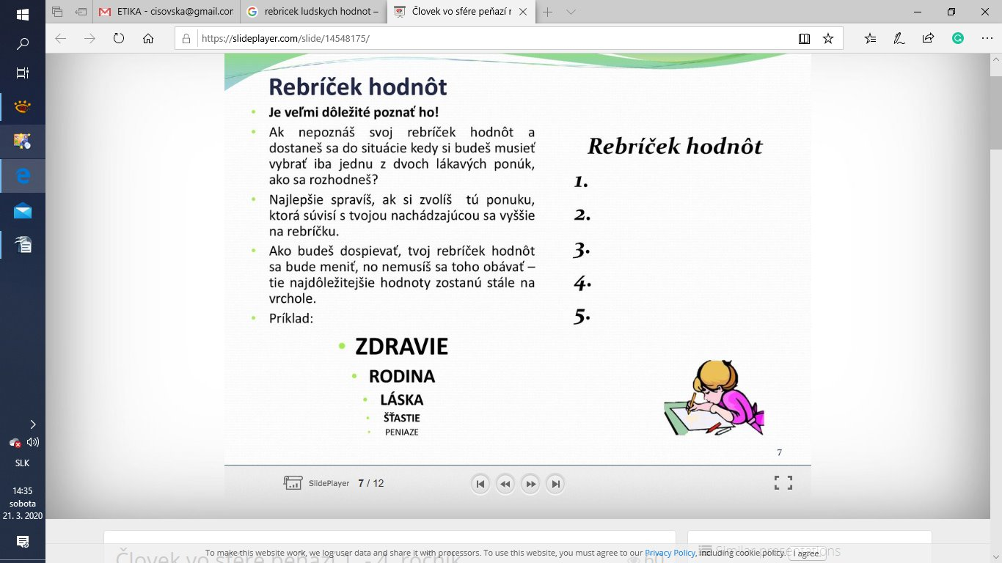
Príklad akoby mohol vyzerať váš rebríčk hodnôt. Formu nechám na vás. Môže to mať tvar pyramídy, kruhu, či jednoduché číslovanie ak je na obrázku. Dôležité je, aby ste svoj výber a usporiadanie aj odôvodnili, teda napísali, prečo je pre vás najdôležitejšou hodnotou nap. Zdravie, prečo je na druhom mieste rodina atď..

Morálna sloboda a zodpovednosť
Sloboda je neprítomnosť donucovania: nemusenie robiť to, čo sa nechce, z čoho však nevyplýva smieť robiť, čo sa chce; preto sa pojem slobody odlišuje od pojmu svojvôle

Sloboda znamená zodpovednosť - preto sa jej väčšina ľudí bojí. (George Bernard Shaw)
Naše rozhodnutie alebo skutok nadobudne moral. hodnotu až v tedy ked sa preň s plnou zodpovednostou. slobodne rozhodneme.Morálna sloboda sa prejavuje v morálnej voľbe.

Etika zodpovednosti
Základom morálnej voľby človeka je jeho osobné presvedčenie a jeho svedomie. Nech by bol motív pri uskutočňovaní morálnej voľby akýkoľvek, človek sa nemôže zbaviť zodpovednosti za svoje konanie, ktoré bolo výsledkom jeho voľby, ale jeho následky človek nemusel do podrobnosti predpokladať.
Zodpovednosť je pohotovosť konať podľa požiadaviek a noriem, ktorá má charakter povinnosti; schopnosť zodpovedať otázku, prečo sme konali tak a tak; schopnosť odôvodniť svoje konanie.
Dospelosť = sloboda + zodpovednosť
Človek môže stratiť svoju identitu, ale nemôže zo seba striasť zodpovednosť. (Benedikt XVI.)

Pri učení sa zamerajte na pojmy – ETIKA, MORÁLKA, PREDSTAVITELIA ANTICKEJ ETIKY A ICH TEÓRIE, PREDSTAVITEĽ NOVODOBEJ ETIKY (I.KANT) čo sú to MORÁLNE HODNOTY, aké morálne hodnoty poznáme, čo je to SLOBODA a ZODPOVEDNOSŤ.

